Classification périodique des éléments
Histoire de la classification périodique des éléments chimiques
Comme pour le modèle de l'atome, la Classification périodique des éléments est le fruit des travaux de nombreux chercheurs qui, progressivement, réussirent à identifier les éléments et à étudier leurs propriétés. (par exemple avant 1700, seuls 12 corps simples avaient été isolés, alors qu'actuellement 103 éléments sont représentés par la Classification périodique). Empirique à l'origine, la construction de la classification périodique est aujourd'hui raisonnée.
- Davy (1778-1829) mis en évidence des propriétés communes à divers éléments.
- Béguyer de Chancourtois (1820-1886) a créé en 1862 la 1ère classification en classant les éléments selon leurs masses atomiques croissantes. Le problème majeur de sa classification est qu’il a placé des éléments chimiques et des molécules
- Olding (1864) a créé la classification à 18 colonnes
- Mendeleïv (1834-1907) classé en 1869 les éléments par masse atomique croissante en plaçant, dans une même colonne, les éléments ayant des propriétés chimiques communes et en laissant des cases vides pour les éléments non découverts mais dont il prévoyait les propriétés chimiques
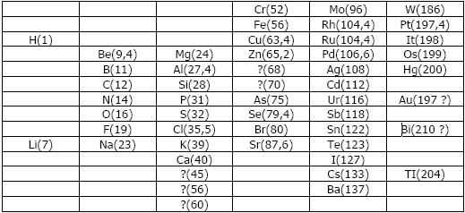
- Seaborg (1912-1999) a créé en 1945 la classification moderne avec la disposition moderne du tableau caractérisée par des rangées horizontales appelées périodes, lignes ou couches et des colonnes verticales. Chaque colonne représentant des familles chimiques.
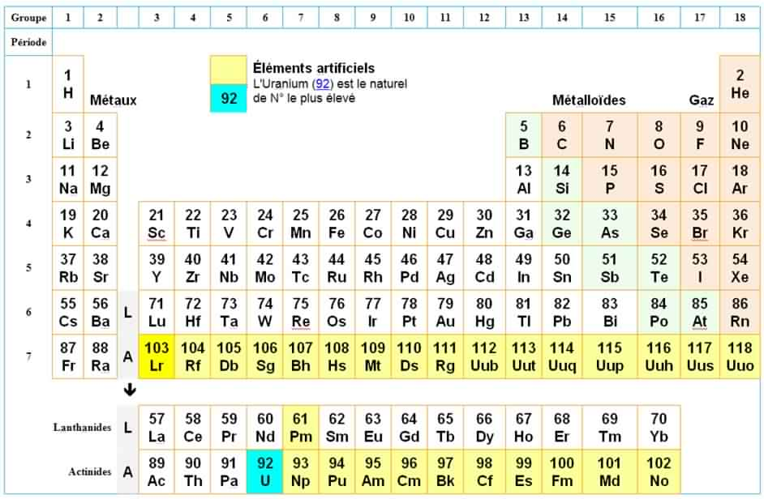
1- Combien d’éléments étaient connus en 1860 à l’époque des travaux de Mendeleïev ? Et aujourd’hui ?
2- Quels sont les deux critères qui ont permis à Mendeleïev de classer les éléments chimiques dans un tableau ?
3- Comment les éléments sont-ils classés dans le tableau actuel ?
Exploitation de classification périodique des éléments chimiques
Le numéro atomique de l’oxygène (O) est Z=8.
1. Donner la structure électronique de l'atome d’oxygène
2. Dans quelle ligne et quelle colonne de la classification périodique se situe l'élément chimique correspondant?
3. Comparer le nombre des couches électroniques de l’atome oxygène (O) avec numéro de leur période.
4. Comparer le nombre des électrons de périphérique de l’atome oxygène (O) avec numéro de leur groupe.
5. Quel ion monoatomique cet atome est-il susceptible de donner? Justifier.
6. Citer un autre élément appartenant à la même famille, Quel ion monoatomique cet atome est-il susceptible de donner
7.Quelle sont Le nombre de liaisons covalentes qu’un atome doit former dans ce faille
8. Comparer les propriétés chimiques de ces éléments.

